ÇORUM ŞİRİNLER ÖZEL EĞİTİM

ANAOKULU MÜDÜRLÜĞÜ

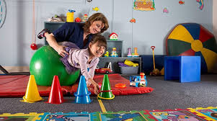

Özel Eğitimde

Oyun ve Oyuncakların Önemi

Özel Eğitimde

Oyun ve Oyuncakların Önemi
Özel eğitim gerektiren çocuklar, otizm spektrum bozukluk, down sendromu, özel öğrenme güçlüğü, görme ve işitme yetersizliği, zihinsel yetersizliği olan çocuklar ve üstün zekâlı çocuklardır. Bu grupta yer alan çocukların ortak noktası, diğer çocuklardan farklı bir eğitime ihtiyaç duymalarıdır. Özel eğitim gerektiren çocukların diğer çocuklarla benzeştiği önemli noktalardan birisiyse oyun ve oyuncakların, onların öğrenme süreçlerine oynadığı roldür.
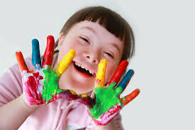
Oyuncak nedir?
Oyuncak;genellikle çocuklar tarafından oyun oynarken kullanılan her türlü nesnedir. Pek çok oyuncak gerçek bir varlığın taklidi şeklindedir; ancak oyuncaklar, çeşitli anlamlar yüklenmiş basit nesneler de olabilir. Örneğin bir çocuk üzerine bindiği bir değneği hayalinde bir ata, elindeki taşı bir otomobile dönüştürebilir. Bunun yanı sıra elektronik ve mekanik parçalardan oluşan, çok karmaşık oyuncaklar da mevcuttur.

Özel Eğitimde Oyun ve Oyuncak Seçimi
Her bir çocuğun gelişimi farklı bir seyir izler ve bu açıdan birbirinden farklılaşırlar. Özel eğitime ihtiyaç duyan çocukların ise diğerlerinden farklılıkları daha belirgin bir şekilde gözlemlenebilir. Onların bazı somut ve soyut işlemleri gerçekleştirme, problemleri çözme , sosyal ilişkileri düzenleme, dili kullanma yetenekleri çoğunlukla diğerlerine göre daha yavaş gelişim gösterir.
Özel eğitime ihtiyaç duyan çocukların sorun alanlarına göre oynayacakları oyun ve oyuncakları kişiselleştirmek oldukça önemlidir. Çocuğun yeteneği ve becerisinin göz önünde bulundurulması, hangi alanlarda eksikliklerinin ve zayıf yönlerinin olduğunun analiz edilmesi oyuncak seçiminde dikkat edilmesi gereken öncelikli konulardır.
Özel eğitime ihtiyaç duyan çocukların hoşlandığı ve amaçlarını yerine getirdiği etkinlik ve oyunlar dışında onları zorlayan oyun ve etkinliklere de kısa zamanlı olarak yer verilebilir. Bu sayede, üst basamakta seçilecek herhangi bir hedefin başarılması mümkün hâle gelecektir.
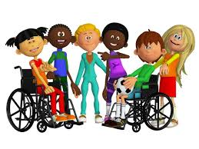

Oyun – Oyuncaklar Sosyalleşmeye Katkı Sağlar
Oyun ve oyuncaklar özel eğitime ihtiyacı olan çocukların diğer çocuklarla iletişim kurması ve sosyalleşmesinde de oldukça önemli bir yere sahiptir. Okul öncesi dönemde özel eğitim ihtiyacı olan çocuklar ile diğer çocukların aynı eğitim ortamda bulunmaları, etkileşim hâlinde olmaları, beraber oyun oynamaları oldukça faydalıdır. Özel eğitime ihtiyacı olan çocukların diğer akranlarıyla aynı masada resim yapması, hamur yoğuruyor olması ya da şarkı söylüyor olması, onların zihinsel ve sosyal yönden mesafe almalarına katkı yaparak, özel eğitim programının amaçlarını gerçekleştirmede hız kazanılmasını sağlayacaktır.

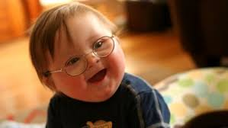

Özel Eğitimde Oyuncak Seçimi Yaparken Nelere Dikkat Edilmeli?
Özel eğitimli çocuklar için oyuncak seçimi yaparken, çocuğun oyuncağın gerektirdiği beceriyi barındırıp barındırmadığı iyi değerlendirilmelidir. Eğer barındırmıyorsa çocuğa zaman verilmesi, oyuncağa aşinalık kazandırılması önemli olabilir. Çünkü çocuğun yeteneğini aşan oyuncaklar özgüven yetersizliğine yol açabilirler. Aynı zamanda onu arkadaşlarının yanında zor duruma düşürebilirler.

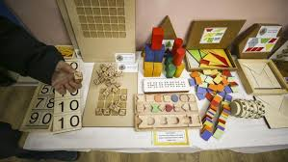

Özel Eğitime Uygun Oyuncaklar Hangileridir?
Özel eğitimde çocuk gelişimine katkıda bulunan oyuncaklar arayışında olan ebeveynler, alacakları oyuncağın, çocuğun sosyalleştirmesine katkı sağlayıp sağlamadığından emin olmalı ve bu noktada çocuğu oyuncağı ile başbaşa bırakmamalıdır. Çocuk, eğer bir eğitim kurumundaysa, akranları ile beraber oyuncağın gerektirdiği beceriyi sergilemeli ve bu zaferi arkadaşları ile paylaşmalıdır. Örneğin; bloklar, oyun hamurları, yapbozlar sosyalleşme için kullanılabilirler. Aynı zamanda bu oyuncaklarla evde ebeveyn ve büyükler ile de oynanabilirler. Bunun haricinde hafıza kartları, boyama kitapları, kırılmayan aynalar, maketler, meslek setleri, deney setleri, harf ve sayı bulunan oyuncaklar, oyuncak maşa ve cımbızlar, renkli abaküsler gibi oyuncaklar, özel eğitim ihtiyacı olan çocukların bilişsel, sosyal ve psikomor becerilerinin arttırılmasında kullanılabilir.

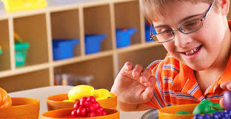

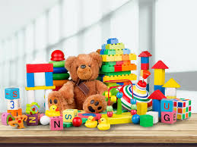

Sonuç
Oyun ve oyuncaklar, normal çocuklarda olduğu kadar, özel eğitime ihtiyaç duyan çocuklar için de oldukça önemli nesnelerdir. Oyun ve oyuncaklar, tüm çocukların zihinsel, fiziksel ve duygusal yönlerini geliştirmelerine yardımcı olur. Özel eğitimde oyun ve oyuncakların yeri, tıpkı normal çocuklarda olduğu gibi oldukça önemlidir. Ebeveynler, özel eğitime ihtiyaç duyan çocukları için oyuncak tercihi yaparken, çocuklarının özel durumlarını göz önünde bulundurmalı ve bu yönlerinin gelişmesine katkı sağlayacak oyun ve oyuncakları tercih etmelidir.

